시스템 프로그래밍
HOMEWORK 6
12131649 권세훈

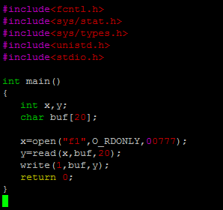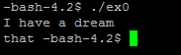
0-1)6-1번 코드를 입력하고 실행한 결과이다.
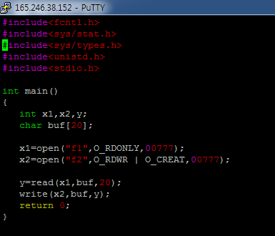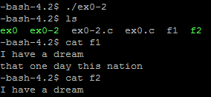
0-2)6-2번 코드를 입력하고 실행한 결과이다. F2라는 파일이 새로 생겼고 cat명령어로 텍스트를 읽어본 결과 20바이트만큼 새로 쓰여진 것 같다.
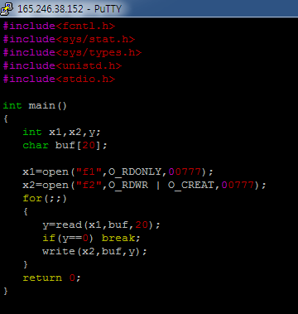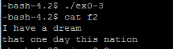
0-3)6-3번 코드를 실행한 결과이다. F2에 20바이트만이 아니라 모든 글자를 저장하는 코드인 만큼 모두 저장되었다.
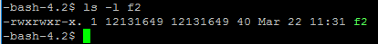
1-1)ls –l을 이용하여 정보를 본 결과 f2의 사이즈는 40byte이다.
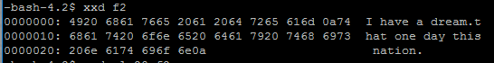
1-2)xxd f2를 사용하여 실제 데이터들이 어떻게 저장되어 있는지 확인하였다.
2byte씩 20개가 있으므로 위에서 확인한 40byte와 값이 일치한다.
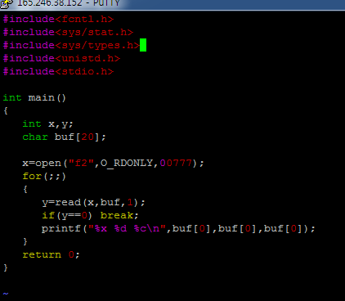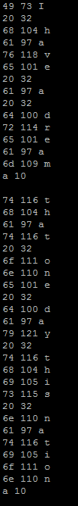
2)주어진 코드를 입력하였다. F2를 열어서 1바이트씩 계속 읽게 되는 프로그램이다.
오른쪽은 Printf를 통해 16진수, 10진수, char모드로 출력한 결과이다
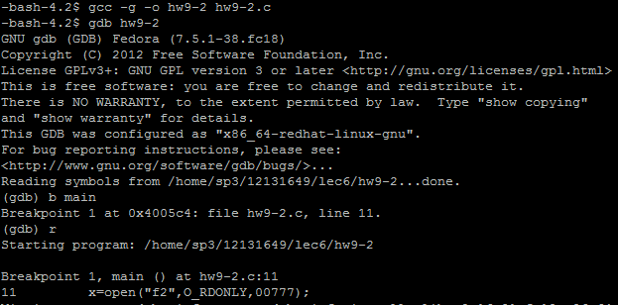
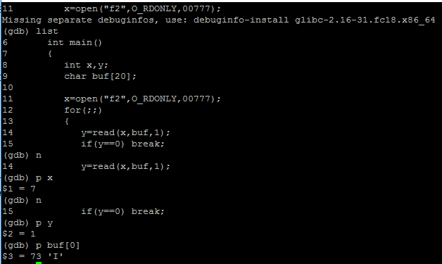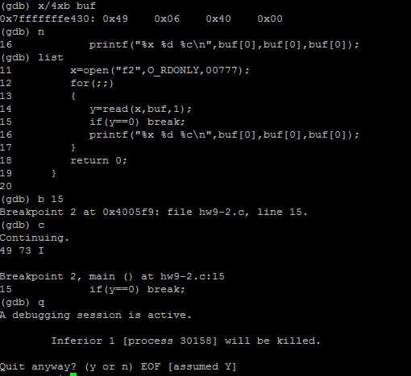
3)디버그 할 수 있는 형태로 만들어 디버그 명령어들을 하나씩 입력하면서 어떤 결과가 나오는지 확인하였다.
B는 break point설정, r은 run, n은 next, p는 값을 찍어줄 때 등등..

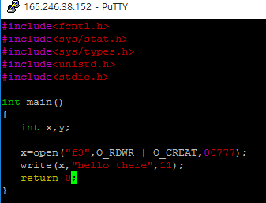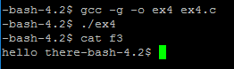
4) x=open(~~) 명령어가 f3이 있으면 열고 없으면 만들어라. 인데 f3이 존재하지 않으므로 f3파일을 생성한 뒤 write로 11바이트만큼 f3에 작성하였다.
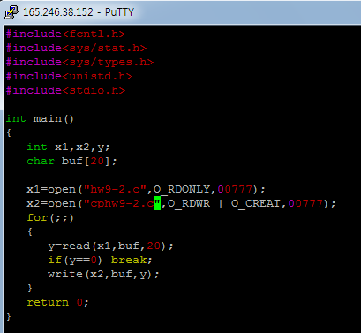
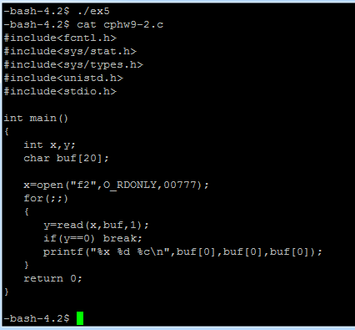
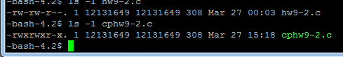
5)hw9-2를 복사하는 코드를 입력한 뒤 실행한 결과 cp명령어를 썼을 때랑 동일한 결과를 얻은 것을 볼 수 있다. 이를 확인하는 방법으로 cat명령어를 써서 안에 들어있는 텍스트를 비교해보고, ls -l명령어로 두 개의 사이즈를 비교해본 결과 같다는 것을 알 수 있다.
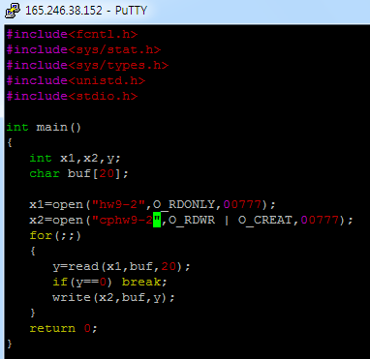
6-1)hw9-2를 cphw9-2라는 파일에 복사하는 코드를 작성하였다.
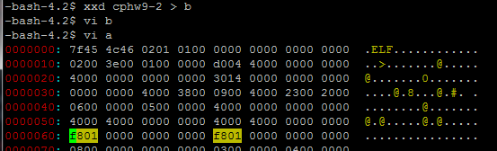
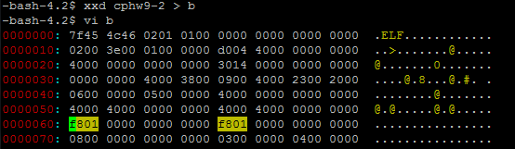
6-2)작성한 뒤 같은지 보기 위하여 xxd명령어를 이용하여 같은지 확인하였다. 방법으로는 검색기능을 이용하기 위해 hw9-2와 cphw9-2의 xxd 결과를 각각 a와 b에 담은 뒤 / 검색기능을 이용하여 같은 부분이 같은 곳에 있는지 찾는 방법을 이용하였다.
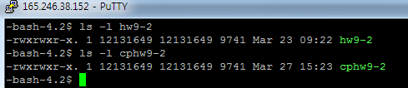
6-3)ls- l 명령어로 두 파일을 비교해본 결과 사이즈 까지 똑같았다.
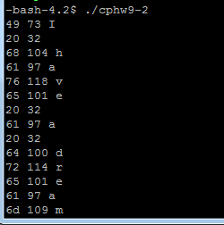
6-4)실행결과 hw9-2를 실행한 것과 같은 결과가 나왔다. 실행파일도 copy할 수 있다는 것을 알 수있다.
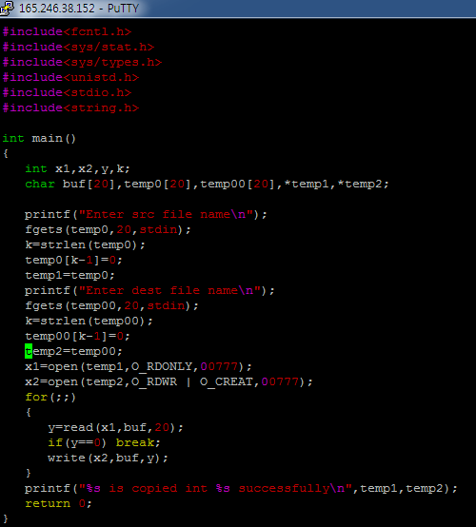
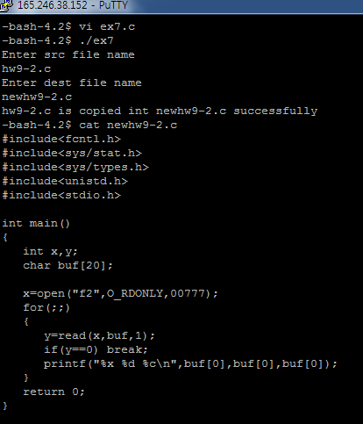
7)사용자로부터 파일명을 입력 받아서 그에 해당하는 파일들을 복사하는 프로그램이다.
10번이 힌트인 것 같아서 10번대로했으나 잘 되지 않아서 gdb로 하나씩 보니 x1 open부분이 에러표시로 return값이 -1인 것을 확인하였고 하나하나 되짚어가며 원인을 찾은 결과 두 개의 포인터가 같은 주소를 가르키고 있어서 그 주소 값에 있는 문자열이 바뀌면 두 개 모두 바뀌는 오류가 있었다. 해결하기 위해서 캐릭터변수배열을 하나 더 만든 뒤에 실행한 결과 원하는 결과를 얻을 수 있었다. 여기서 알아갈 수 있는 포인트는 open함수에서 열고자 하는 파일명을 항상 “ “를 사용해 지정할 필요 없이 그때 그때 사용자에게 입력 받아서 할 수 있다는 점이다

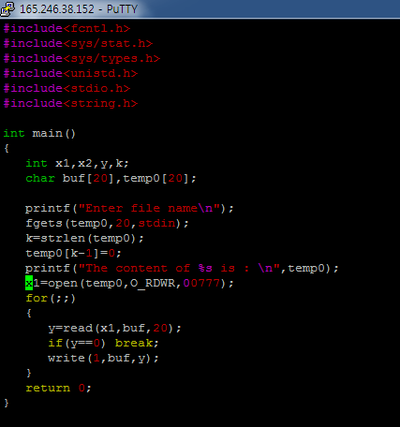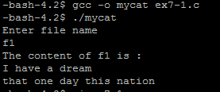
7-1)7번에서 작성 코드를 조금만 수정하여 mycat이라는 실행 파일을 만들었다. 이 파일은 사용자사부터 파일명을 입력받아서 그 파일에 있는 내용을 스크린에 띄우는 프로그램이다. 실행결과 f1에 입력해 두었던 문구들이 정상적으로 모두 출력되었다.
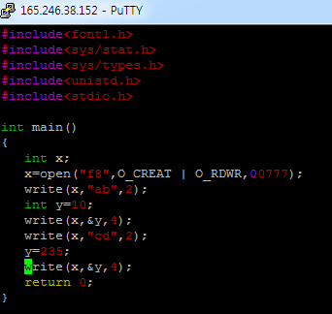
8-1)주어진 코드를 입력하였다.
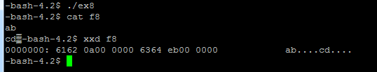
8-2)실행한 후 cat과 xxd 명령어를 사용한 결과이다.
코드를 보면 우선 ab를 x에 쓰라고 하였으므로 ab가 f8에 작성되었고 그 뒤에 &y를 쓰라고 하였다. 그런데 &y는 주소 값이지 문자열이 아니므로 쓰여지지 않았고 이어서 문자열 cd를 쓰고, 다시 y의 주소 값을 쓰게 하였다. xxd결과를 보면 ab와 cd말고도 ….로 표시된 다른 것들이 쓰여진 것을 알 수 있는데 이것들이 주소 값을 담은 쓰레기 값들 이라고 생각한다.
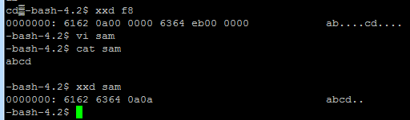
8-3)비교를 하기 위해서 sam이라는 파일에 abcd와 엔터 키만 작성한 뒤 xxd로 본 결과이다. 엔터키는 ..으로 표시되었고 abcd는 이어서 잘 나왔으므로 위에서 ….들은 &y값들이 쓰레기 값으로 작성 된 것이라고 본다.

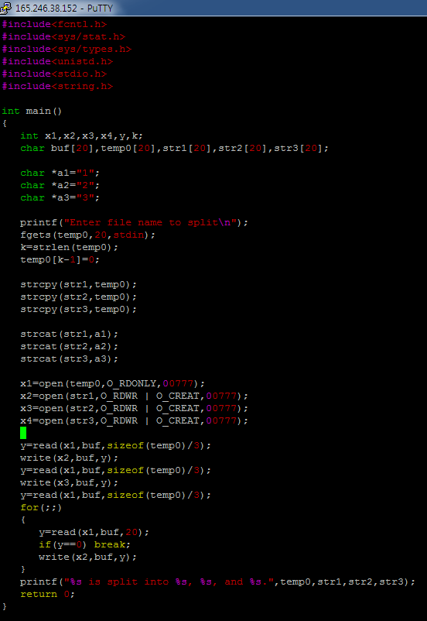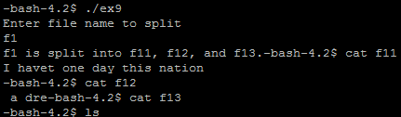
9)파일명을 입력 받아서 그 파일의 크기를 3등분하는 코드를 작성하였다. 실행 해본 결과 3등분으로 나누어지고 파일 생성도 되었지만 원하는 결과는 얻지 못하였다. gdb로 한 줄 한 줄 검사해보았으나 분명 y값은 6으로 설정 되어있었고 write에서 y부분을 빼고 숫자6을 넣어도 f11에 크기가 몰리는 현상이 해결되지 않았다. 이 문제를 풀면서 새로 배운 것은 문자열을 추가하는 함수인 strcat함수이다. 파일명을 입력 받고서 어떻게 뒤에 1,2,3 이라는 문자열을 추가해야 하는지 찾아보다가 발견하였고 사용법 또한 익혔다. 정상적인 결과를 얻었다는 가정하에 뒤에 fstat함수의 사용법을 보면 fstat(파일 디스크립터 번호, stat구조체 인자 주소)이다. 여기서 파일 디스크립터 번호는 수업시간에 배웠듯이 0,1,2 순서로 표준입력, 표준출력, 표준에러를 말한다. 두번째 인자인 stat구조체 인자 주소는 말 그대로 stat구조체로 생성한 인자의 주소를 넣어주면 된다.

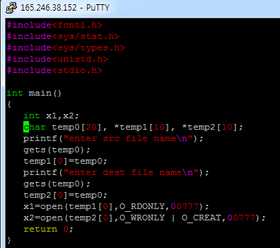
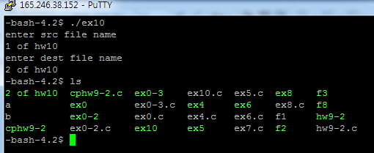
10)실행결과 에러없이 실행 되었다.
이 코드에 문제점이라고 할 수 있는 것은 temp0의 배열 크기를 20으로 잡았는데 gets함수는 저장할 변수의 공간에 상관없이 사용자가 입력하는 모든 문자열을 입력하기 때문에 그 경우에 한해 데이터 손실이 일어날 수 있다. 두번째로 *변수는 주소를 저장하고 위에서도 temp1[0],temp2[0]만사용하였는데 굳이 10개의 배열을 생성하여 메모리를 과소비하였다. 세번째는 x1과 x2로 입력받은 파일명의 파일을 두개 다 오픈하였으나 오픈만 하였을 뿐 읽기나 쓰는 과정이 없다. 템프1은 읽기전용, 템프2는 쓰기 및 생성으로 보아 앞에 있었던 7번예제와 같이 파일명을 입력 받아 다른 파일명을 가진 파일에 옮기는 작업을 하는 것 같은데 그러한 내용을 수행하라는 내용이 없다. 마지막으로 가장 큰 오류를 범한 것은 temp1[0] 이랑 temp2[0]이 같은 주소인 temp0을 가르키고 있다는 점이다. 이 때문에 x1=open부분에서 temp1[0]은 이미 temp2[0]와 같은 값을 가지고 있기 때문에 읽는데 실패하여 gdb를 사용하여 보면 x1의 return값이 -1로 에러가 발생한 사실을 알 수 있다.

